心得報告

電子一乙 107360223 張珅溍

1. 實驗結果

P12

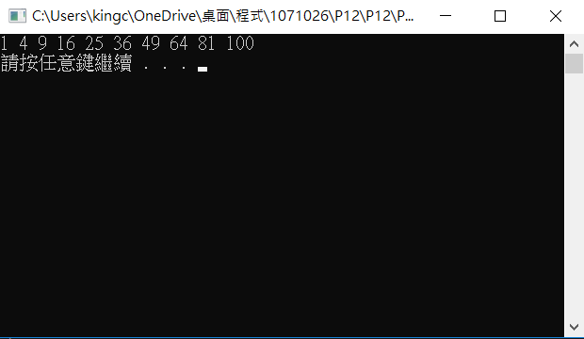

P13

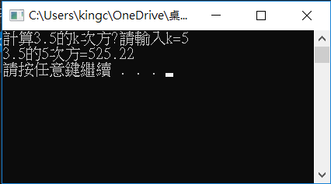

P15

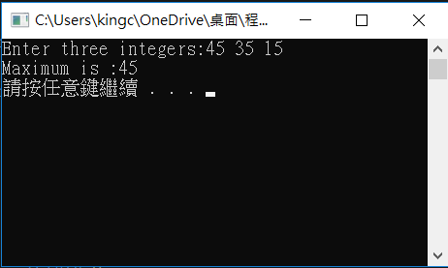

P16

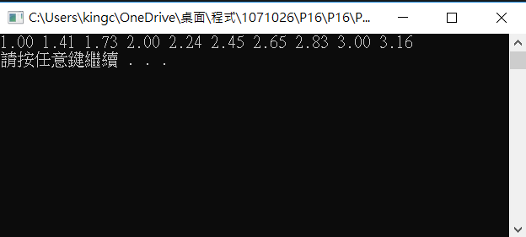

P18

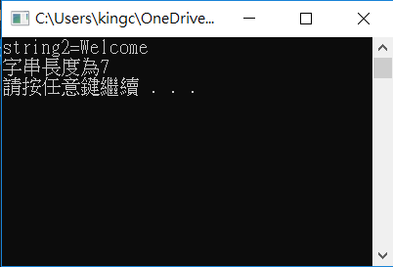

P20

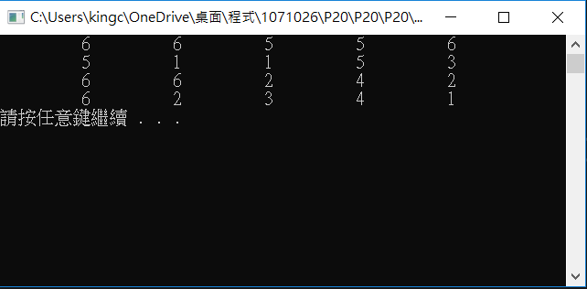

P21

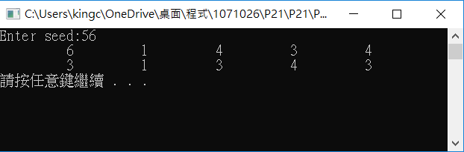

P23

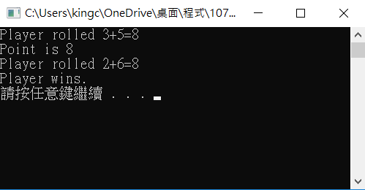

P27

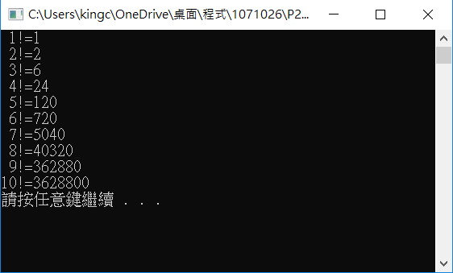

二、上傳結果

1. 實驗過程

這次的作業與上次相比有慢慢變難。在撰寫程式中，有許久沒使用的語法，像是switch case、break、while等等；幸好在與同學的討論後，自己逐漸地找回這些許久未使用的語法，使我能如期完成作業，為這份作業畫下美好的句點。